TBC
(Turned-Base Combat)
2026.03.09 – 2026…
Projekt célja:
- Egy weboldal alapú szerepjáték (RPG) demójának elkészítése
- Pixel alapú látványvilág megalkotása
- Átlátható webdizájn és akadálymentesség
Projekthez használt programok:
- HTML 5, Php, JavaScript: Kódnak az alapja és teljes működés
- CSS: Weboldal dizájn
- MySql: Adatbázis
- Gimp: Sprite-ok és asset-ek elkészitése
- Microsoft Word: Dokumentáció

Projekt leírás:
A weboldal alapú projekt egy körökre osztott, RPG demót próbál megvalósítani. A játék menet alapul vesz játékmenetileg és dizájn elrendezésben is más játékokat (pl: Undertale). A játékban egy történet alapján lehet játszani viszonylag szabadon. A demóban egy „pálya” szerepel, amin végig lehet menni, viszont a jövőben még ez változhat és kiegészülhet egy mélyebb sztorival és hosszabb játékmenettel.

Projekt látványtervek:
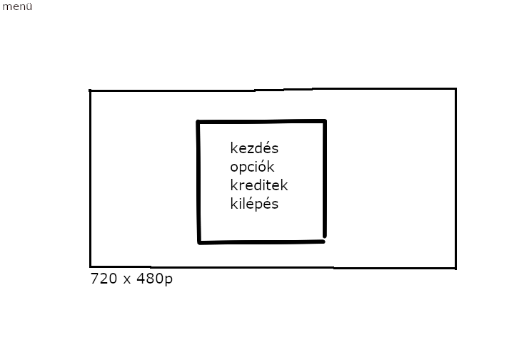
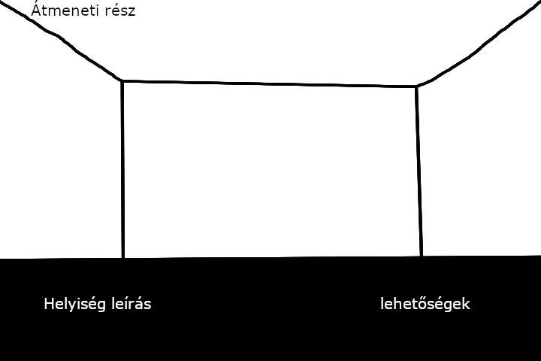

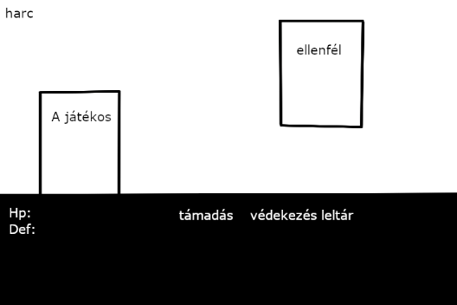

Látvány leírás:
A látvány követi 720x480-as felbontást a játék minden részében. A karakterek pixel alapú 32x32-es felbontásban készülnek, a karakterekhez a Piksel nevű online sprite készítőt használtuk.
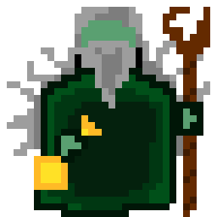
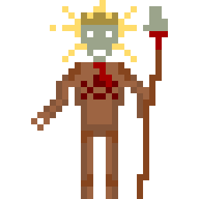
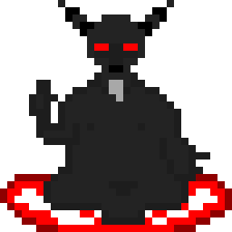

Projekt elindítása:
- XAMPP elindítása
- Meg nyitja a letöltött TBC mappát XAMPP-on belül
- Megnyitja a Kodok mappát és utána a Php mappát
Irányítási segédlet:
A webes oldalon az egérrel lehet navigálni az opciók és lehetőségeken keresztül. A menü oldalon a ’Játék’ opcióra kattintva tudja elkezdeni a játékot, a többi opcióval nem fog előre jutni. A kezdés után játék nehézséget választhat a: ’Könnyű’, ’Közepes’, ’Nehéz’ és ’Lehetetlen’ közül, a nehézség az ellenfelek életerejét és sebzését módosítja a játékmenet semmilyen más részét nem módosítja.
A harcban: a képernyő alján megjelenő fekete sávval tudja irányítani a karakterét. Bal oldalon láthatóak a játékos statisztikái: ’HP’ ez jelzi a játékkos életerejét, ’ATK’ ez jelzi a játékos támadó erejét, ’DEF’ ez jelzi a játékos védelmét.
Jobb oldalon láthatóak a cselekvések, amiket a játékos csinálhat harc közben. Az első a ’Támadás’, amivel az ellenfelet támadja és az ’ATK’-tól függ. Második a ’Varázslat’, megnyomásával egy kisebb menüt hozz elő ami tartalmazza a játékos megszerzett varázslatait, a varázslatok képesek offenzív támadásra és képesek a játékos ’HP’-ját visszatölteni. Harmadik a ’Védekezés’, amivel az ellenfél következő támadásából a ’DEF’-től függően támadóerő lesz elvéve ezzel lecsökkentve a végleges sebzést, amit a játékosra mér az ellenfél. Negyedik a ’Leltár’, a játékosnál tartott összes tárgyat megjeleníti, amikkel aztán kattintással tud cselekvést végezni.
A harc menete:
A kört a játékos kezdi aztán az ellenfél jön. Minden körben mindkettő fél csak egy akciót tud elvégezni (’Támadás’, ’Védekezés’, ’Varázslat’ használata), akció alá nem tartozik a leltár böngészése. A harc addig megy amíg az egyik fél el nem bukik, ha a harc a játékos bukásával végződik akkor a játék végett ér és újra kezdés esetén a játék teljesen elejéről indul, a játékos állása kilépés vagy a játékban halál esetén NEM kerülnek mentésre
Tárgy rendszer és statisztika rendszer:
A játék folyamán a játékos képes találni különböző tárgyakat, amiket feltud használni a játék további részében és módosítja a statisztikáit.
A tárgyak kettő nagy csoportra oszthatóak: sima tárgyak és varázslatok. A sima tárgyak magukba foglalják a fegyvereket és páncélokat, a fegyver az ’ATK’ statisztikához ad bónuszt amíg használatban van, a páncél meg a ’DEF’ statisztikához ad.
A varázslatok viszont nem adnak statisztikához közvetlen semmilyen statisztikához, egy varázslat képes lehet a játékost gyógyítani harc közben vagy a játékos fegyvere mellett (NEM ugyan abban a körben) sebezni az ellenfelet.
A tárgyak a játékos statisztikáitól függően fognak egyre magasabb szintű statisztikákkal megjelenni.

